乌兰镇政函〔2022〕259号

乌兰陶勒盖镇人民政府关于报送
政务新媒体整改情况的函

旗政务服务局：
我镇根据上级反馈的政务新媒体检测分析报告，对我镇政务新媒体《吉祥乌兰陶勒盖》进行整改，并对反馈的概述类信息监测时间点前1年内无更新情况及3个错别字等问题都已进行整改，其中针对“三务公开”栏目部分内容1年内无更新情况，已删除“三务公开”栏目，并对其子栏目进行调整，3个错别字都已进行修改。现将整改报告随文呈上。

附件：乌兰陶勒盖镇政务新媒体整改报告

乌兰陶勒盖镇人民政府
2022年6月14日
乌兰陶勒盖镇政务新媒体整改报告
- 概述类信息监测时间点前1年内无更新
针对“三务公开—政务公开”部分栏目1年内无更新情况，现已删除“三务公开”栏目，并对其子栏目进行调整。
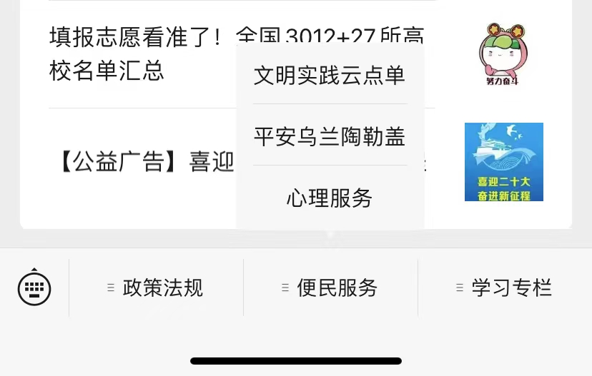
二、错别字修改
1.http://mp.weixin.qq.com/s?__biz=MzA4MzMwNDk2MQ==&amp;mid=2649030225&amp;idx=3&amp;sn=b2415f1087fd4bde9a20d0b0bc4a91eb
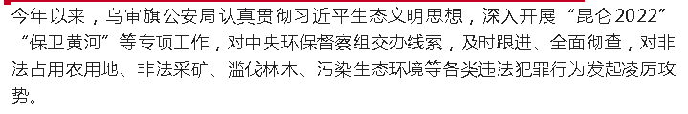
2.http://mp.weixin.qq.com/s?__biz=MzA4MzMwNDk2MQ==&amp;mid=2649027428&amp;idx=2&amp;sn=906681b3f38fbe28855c6a504fdfa22a
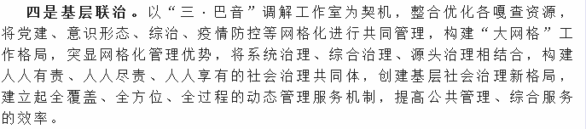
3.http://mp.weixin.qq.com/s?__biz=MzA4MzMwNDk2MQ==&amp;mid=2649030405&amp;idx=4&amp;sn=1b486c561d49857decf369f3b4c5b269
